**Assim deve ser o mundo**

**Se não conseguirmos conter o aquecimento global, nosso planeta mudará radicalmente nas próximas décadas. Conheça esse futuro sombrio**

Eduardo Araia e Hélio Gomes

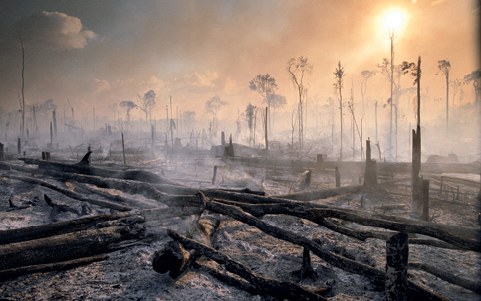  
**TERRA QUENTE Queimadas, como a da foto feita no Pará, cospem toneladas de CO2 na atmosfera**

Graças à evolução impressionante das técnicas de computação gráfica, o cinema-catástrofe volta a viver uma fase de ouro em Hollywood. O talento de artistas para criar tornados digitais, tempestades de neve virtuais e toda sorte de hecatombe leva milhões de pessoas às salas de projeção. Um dos filmes recentes do gênero, “O Dia Depois de Amanhã” (2004), mostra o que uma crise ambiental de proporções gigantescas pode causar em nosso planeta. Sucesso imediato.

Infelizmente, o enredo que se desenrola à nossa frente parece ter semelhanças demais com a ficção. Se não tomarmos medidas concretas para deter o avanço do aquecimento global, a Terra pode sim mudar radicalmente e virar o cenário de uma história catastrófica, da qual seremos tristes protagonistas. Caso a humanidade consiga limitar o aumento na temperatura em 2ºC até 2100, objetivo perseguido em vão durante a COP-15, já teremos de lidar com alterações significativas (leia quadro abaixo). Se não fizermos absolutamente nada e continuarmos a emitir gases do efeito estufa no mesmo ritmo das últimas décadas, os termômetros podem subir até 5,8ºC ao final do século. Neste caso, melhor seria procurar outro planeta disponível para abrigar alguns bilhões de pessoas.  
O principal gás do efeito estufa emitido pela atividade humana é o CO2, proveniente do consumo de combustíveis fósseis – petróleo, carvão e gás –, das queimadas das florestas e das atividades agrícolas. Antes da Revolução Industrial, o nível de CO2 no ar rondava as 290 partes por milhão (ppm). Em 2009, alcançou 385 ppm, e a cada ano sobe entre 2 ppm e 3 ppm. Quando se somam o metano e outros gases do efeito estufa ainda mais poluentes, esse nível já atinge cerca de preocupantes 440 ppm.

**DANO IRREVERSÍVEL**Mesmo que zerássemos as emissões de CO2 hoje, a Terra ficará 0,50C mais quente até 2040

Atitudes conjuntas As mudanças e adaptações impostas pela atual situação são de responsabilidade de todos. Se os líderes mundiais patinaram em Copenhague, cabe à sociedade civil cobrar atitudes locais de seus governantes. A cada um de nós, ainda resta a oportunidade – ou obrigação – de tomar atitudes ambientalmente adequadas no dia a dia. A informação está disponível, seja nas páginas desta edição de ISTOÉ, seja nos inúmeros sites e publicações sobre o estilo de vida verde. Basta querer.

O fato, facilmente confirmado pelas recentes vítimas das enchentes na cidade de São Paulo, é que já vivemos em um planeta em mutação climática. Como o CO2 fica aproximadamente 30 anos na atmosfera do planeta, a temperatura média global deve subir cerca de 0,5ºC nas próximas décadas, quaisquer que sejam as medidas tomadas para diminuir as emissões. Portanto, vêm aí tempos mais difíceis para todos – porém, no mínimo instrutivos, como observa Thaís Murce, ex-coordenadora do Programa Tecnológico de Mitigação das Mudanças Climáticas do Centro de Pesquisas da Petrobras (Cenpes) e atual gerente da Petrobras Biocombustível: “O aquecimento global desfavorece o desenvolvimento sustentável, mas, ao mesmo tempo, buscar essa sustentabilidade é muito importante no processo para aumentar nossa resiliência às mudanças climáticas. Temos de desenvolver novos processos e negócios com essa consciência.”

**Futuro de dor**  
Saiba como poderá ser o planeta no ano 2100 se a temperatura média subir 2ºC

